**Checkpoint II – Grupo 2**

**Integrantes:**

* Esteban Andrés Jiménez Caro
* Felipe Barrera
* Victoria López
* Indira V. Réquiz M.

1. Listar todos los usuarios cuyo nombre comience con la letra “a”.

SELECT * FROM usuario WHERE nombre LIKE 'a%';

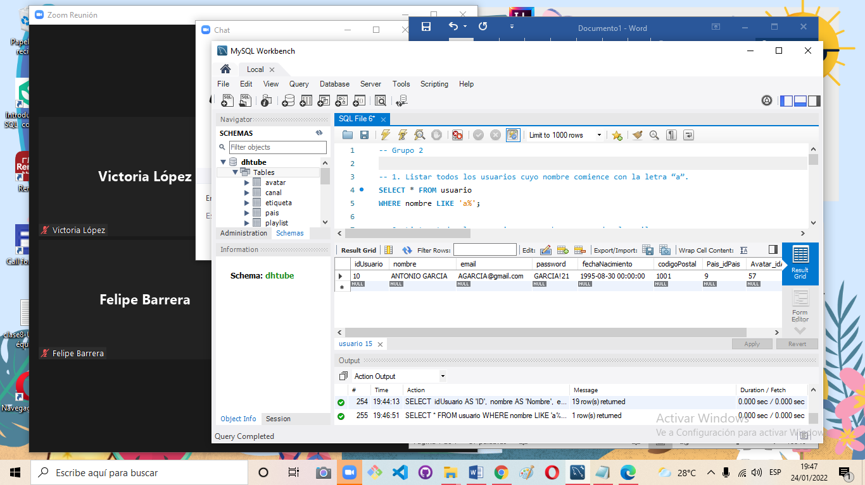

2. Listar todos los usuarios que no hayan cargado el email.

SELECT * FROM usuario WHERE email IS NULL;

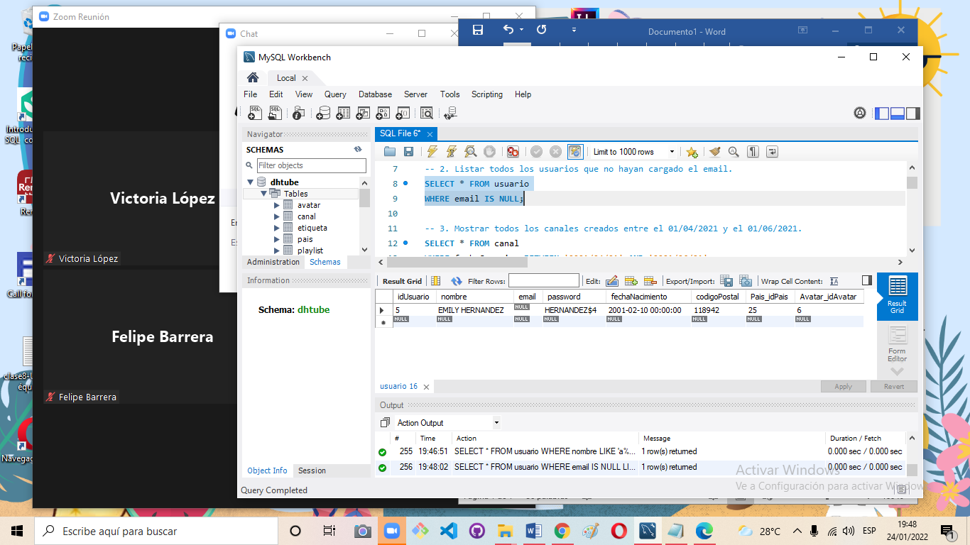

3. Mostrar todos los canales creados entre el 01/04/2021 y el 01/06/2021.

SELECT * FROM canal WHERE fechaCreacion BETWEEN '2021/04/01' AND '2021/06/01';

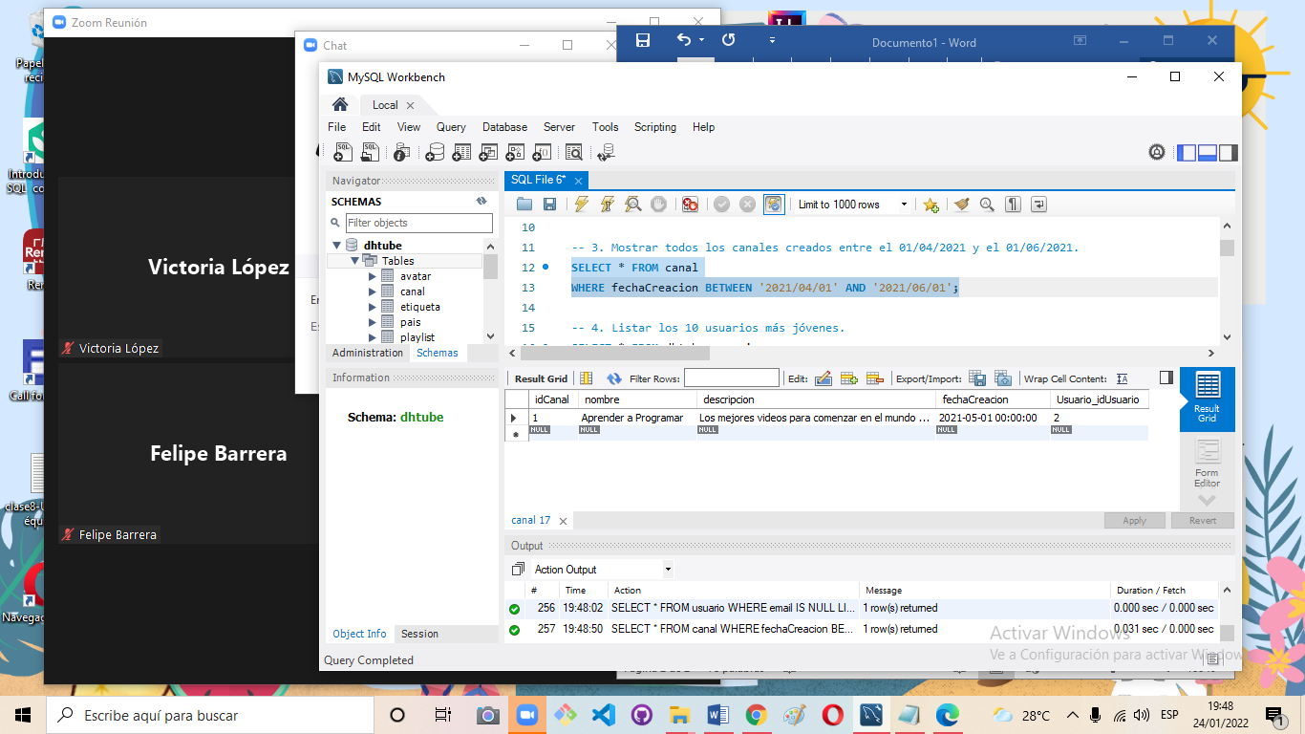

4. Listar los 10 usuarios más jóvenes.

SELECT * FROM usuario

ORDER BY fechaNacimiento DESC

LIMIT 10;

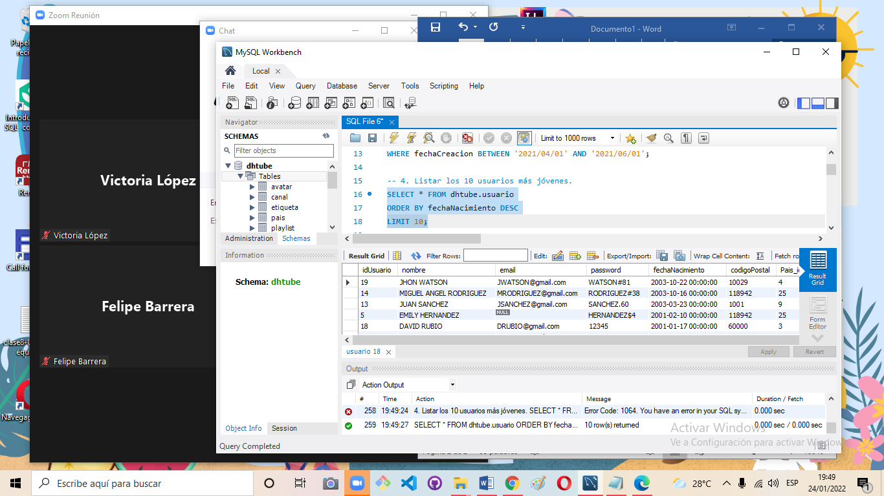

5. Mostrar todas las playlists que sean privadas.

SELECT * FROM playlist

WHERE privado = 1;

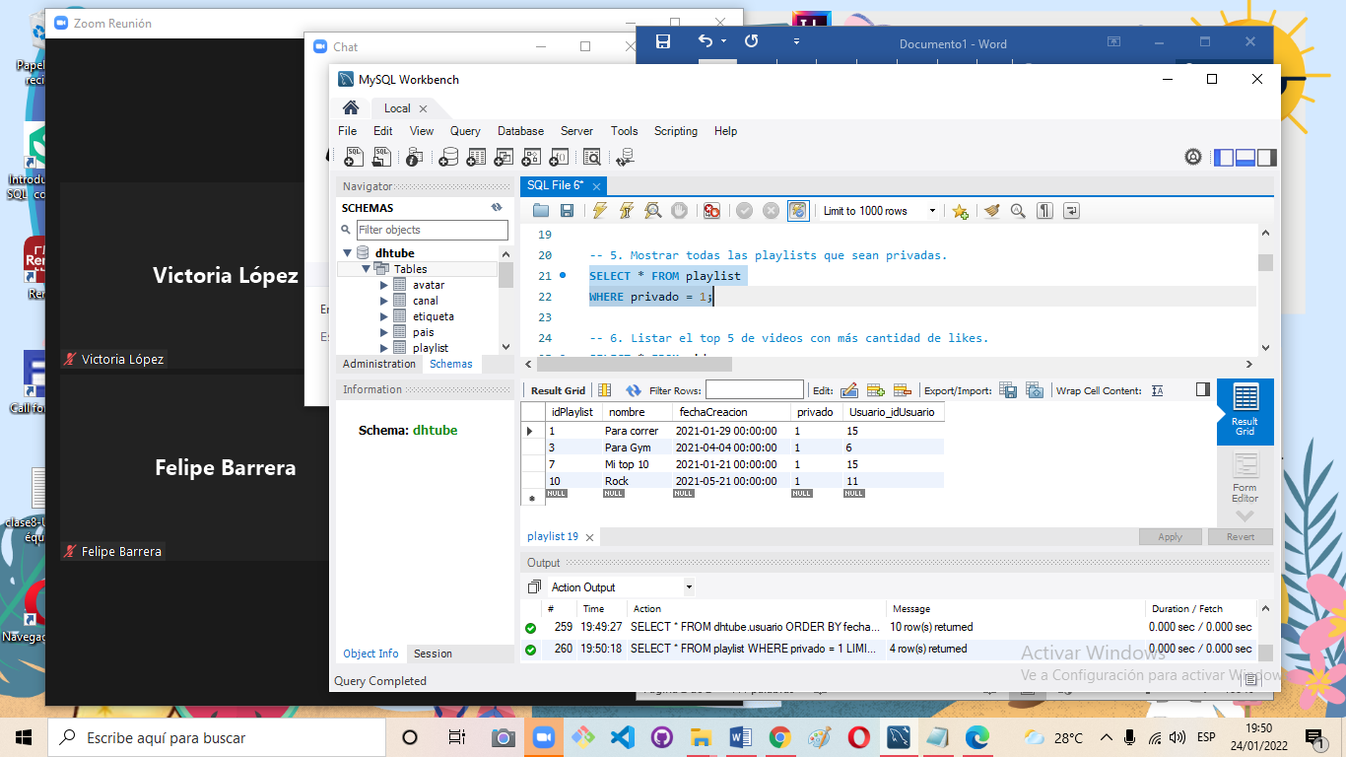

6. Listar el top 5 de videos con más cantidad de likes.

SELECT * FROM video

ORDER BY cantidadLikes

LIMIT 5;

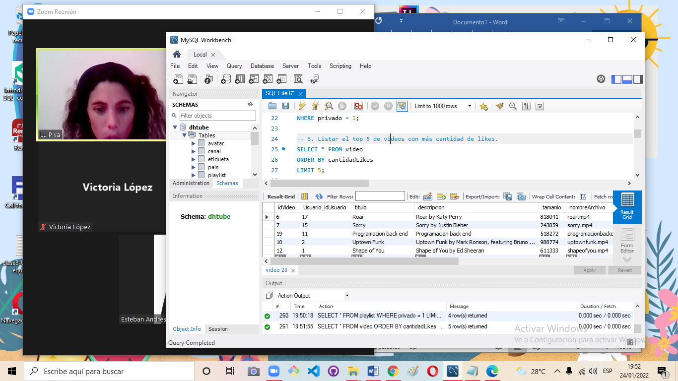

7. Insertar un usuario con los siguientes datos:

a. Nombre: Juan Jose Batzal

b. email: jjbatzal@gmail.com

c. password: jj1597

d. fecha de nacimiento: 01/04/2000e. codigopostal: 1429

f. país: Argentina

g. Avatar: carita feliz

INSERT INTO usuario

VALUES (20, 'Juan Jose Batzal', 'jjbatzal@gmail.com', 'jj1597', '2000/04/01', 1429, 9, 85);

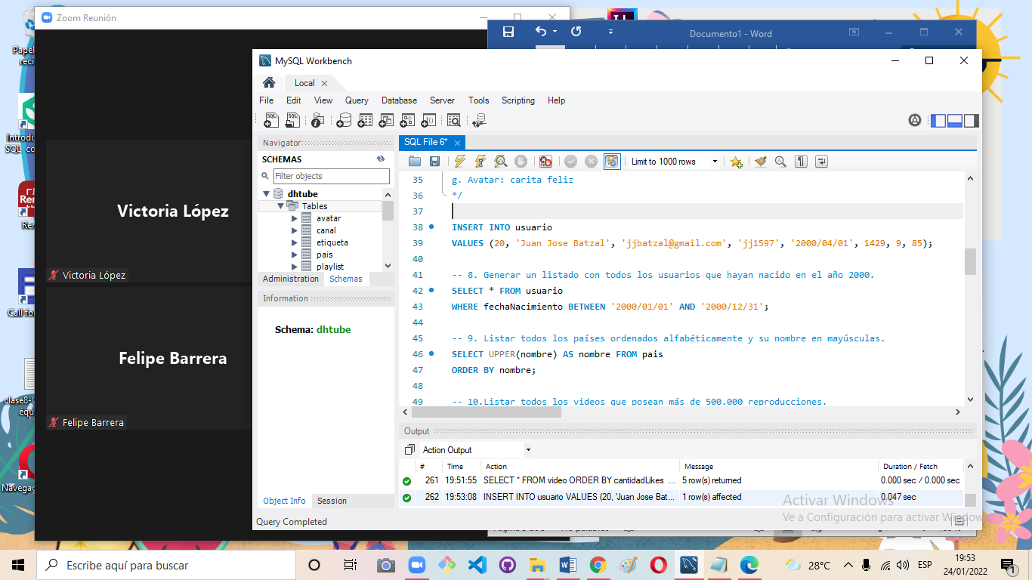

8. Generar un listado con todos los usuarios que hayan nacido en el año 2000.

SELECT * FROM usuario

WHERE fechaNacimiento BETWEEN '2000/01/01' AND '2000/12/31';

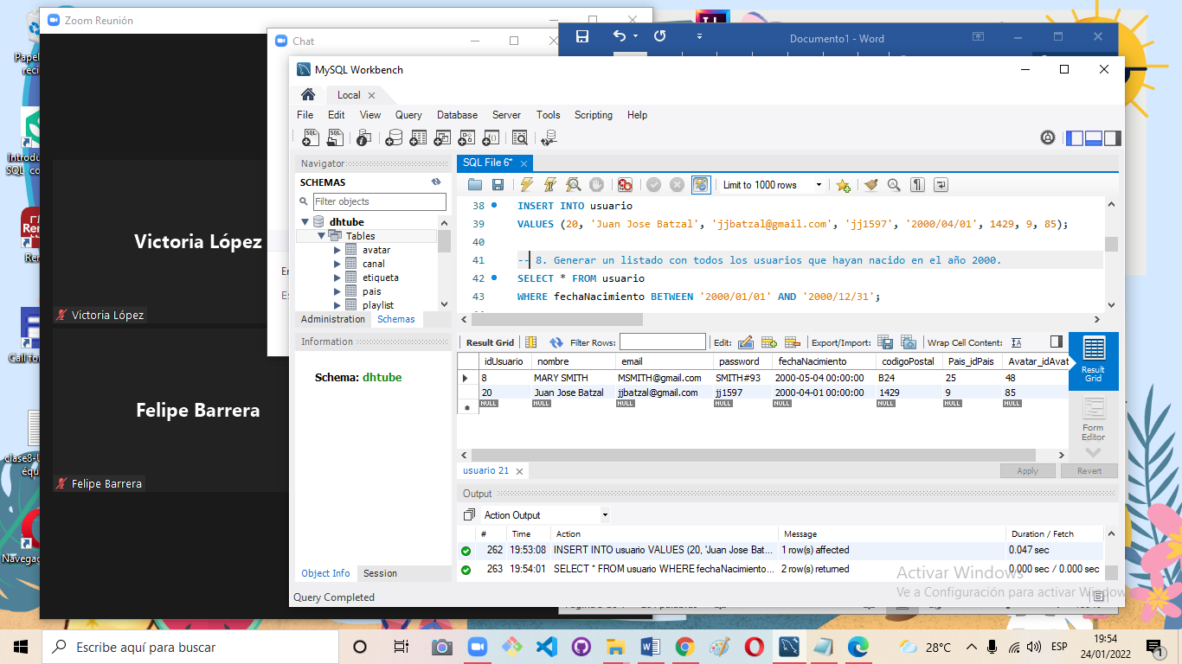

9. Listar todos los países ordenados alfabéticamente y su nombre en mayúsculas.

SELECT UPPER(nombre) AS nombre FROM pais

ORDER BY nombre;

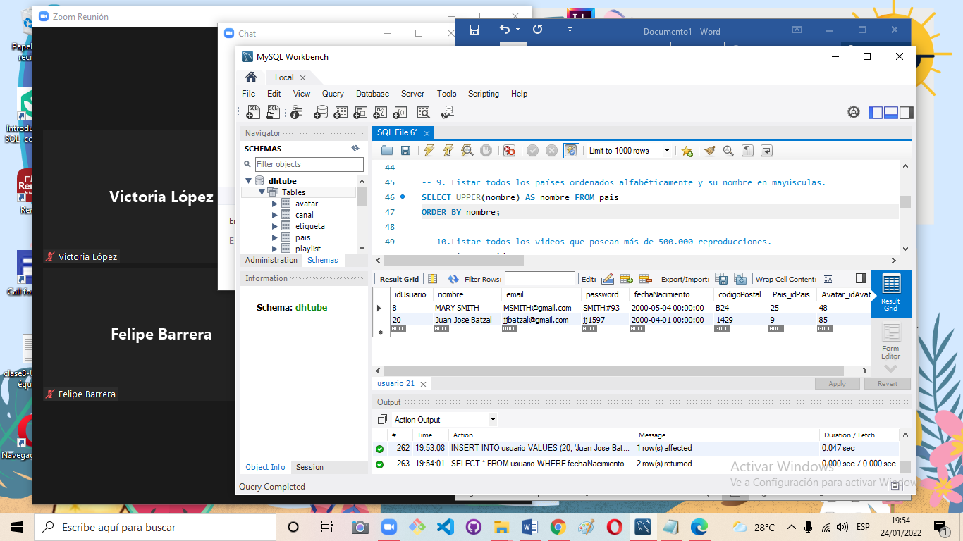

10.Listar todos los videos que posean más de 500.000 reproducciones.

SELECT * FROM video

WHERE cantidadReproducciones > 500000;

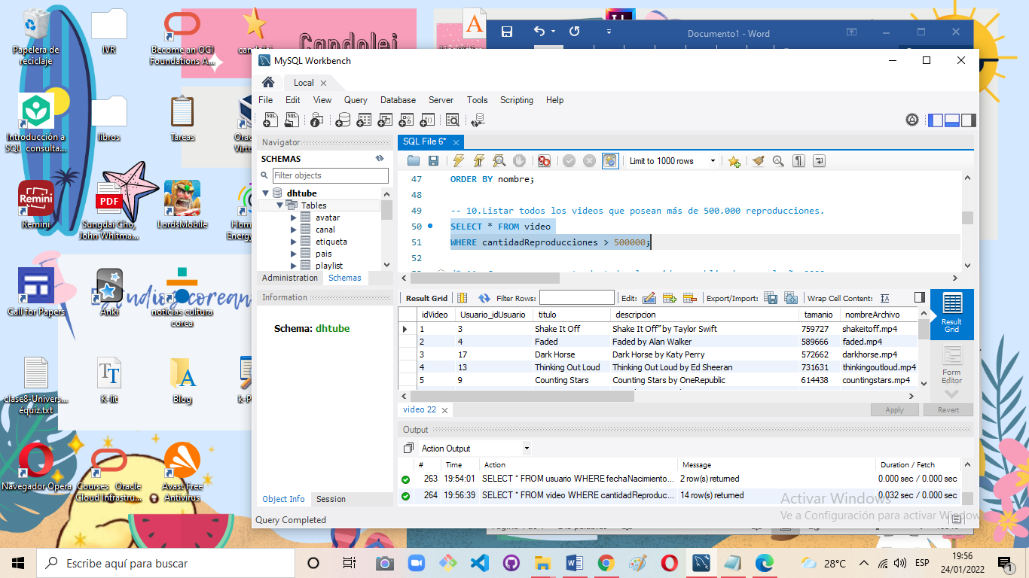

11. Generar un reporte de todos los videos publicados en el año 2020 que sean

privados y que posean más de 100 dislikes.

select titulo, privado, cantidadDislikes, fechaPublicacion from video

where privado = '1' and cantidadDislikes >= 100;

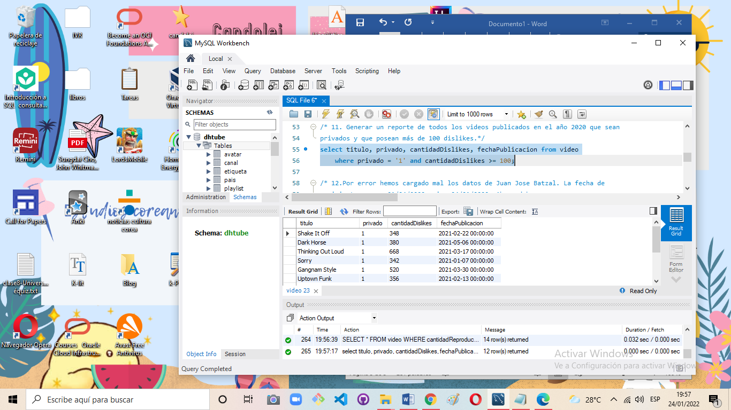

12.Por error hemos cargado mal los datos de Juan Jose Batzal. La fecha de

nacimiento no era 01/04/2000, sino 04/01/2000. Ahora debemos crear y

ejecutar la sentencia necesaria para realizar la modificación

UPDATE usuario

SET fechaNacimiento = '2000/01/04'

WHERE idUsuario = 20;

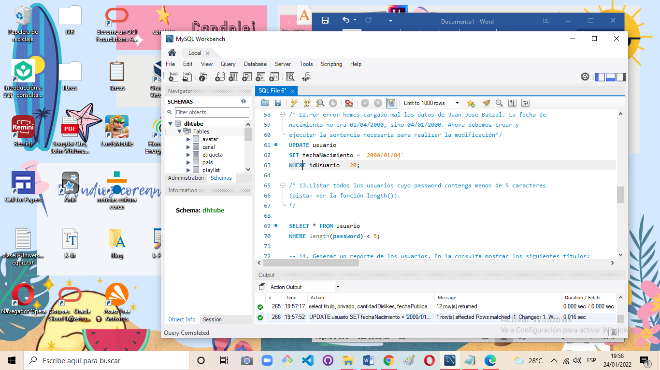

13.Listar todos los usuarios cuyo password contenga menos de 5 caracteres

(pista: ver la función length()).

SELECT * FROM usuario

WHERE length(password) < 5;

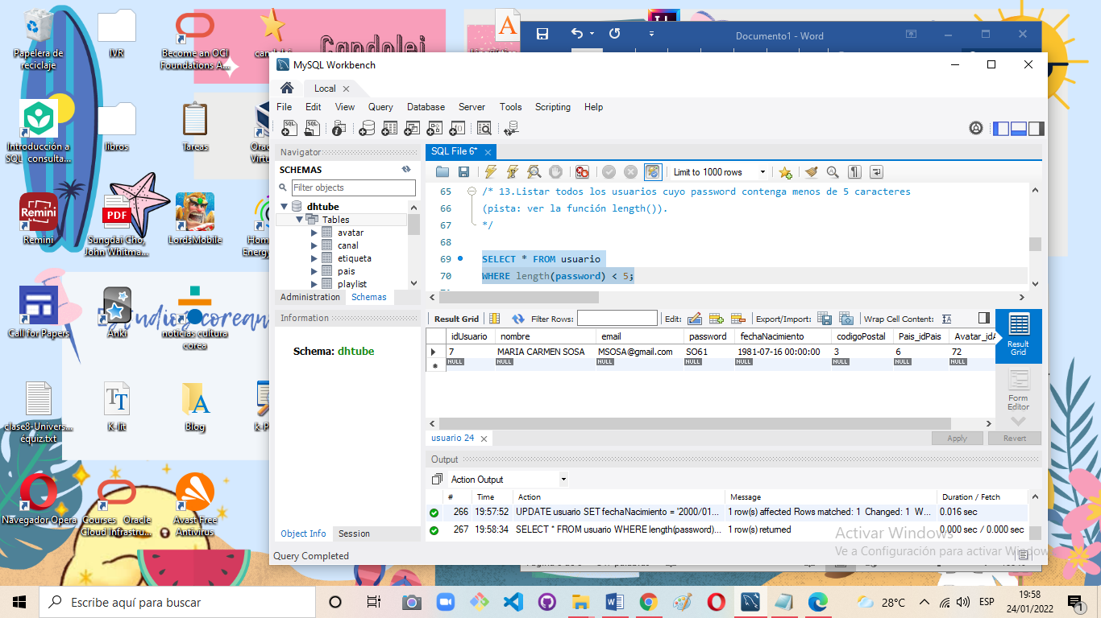

14. Generar un reporte de los usuarios. En la consulta mostrar los siguientes títulos:

SELECT

idUsuario AS 'ID',

nombre AS 'Nombre',

email AS 'Email',

fechaNacimiento AS 'Fecha de Nacimiento',

YEAR(NOW()) - YEAR(fechaNacimiento) AS 'Edad',

Pais_idPais AS 'Código de Pais'

FROM usuario;

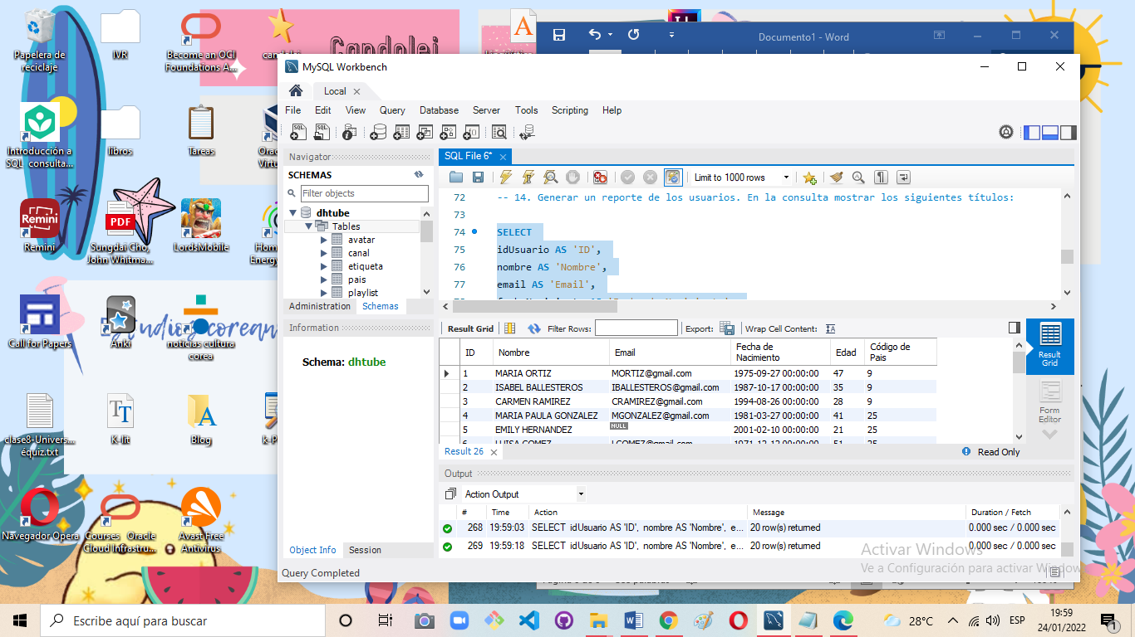

15.Listar el video de mayor tamaño.

SELECT * FROM video

ORDER BY tamanio DESC

LIMIT 1;

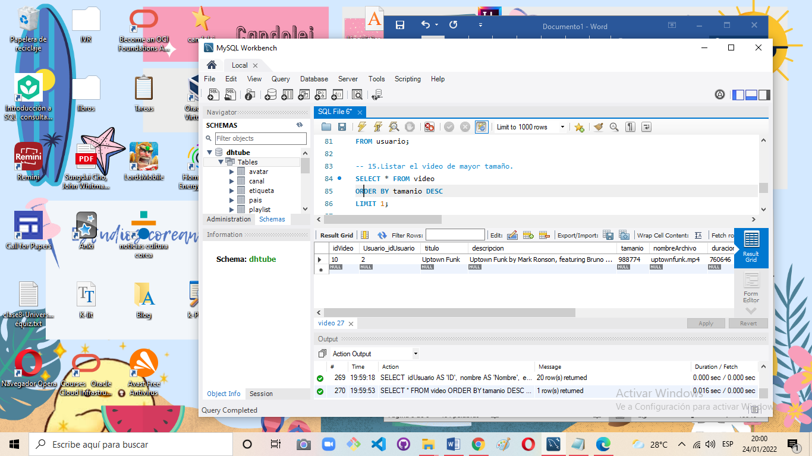

16.Generar un reporte de las últimas 10 reacciones, listando la fecha, el código

de reacción, el ID de usuario y el video.

SELECT reaccion.fecha, reaccion.TipoReaccion_idTipoReaccion, reaccion.Usuario_idUsuario, video.titulo FROM dhtube.reaccion

INNER JOIN dhtube.video ON reaccion.Video_idVideo = video.idVideo

ORDER BY fecha DESC

LIMIT 10;

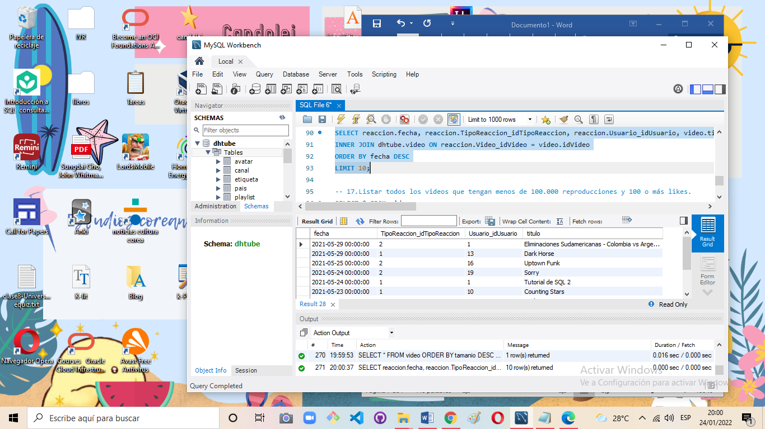

17.Listar todos los videos que tengan menos de 100.000 reproducciones y 100 o más likes.

SELECT * FROM video

WHERE cantidadReproducciones < 100000 AND cantidadLikes >= 100;

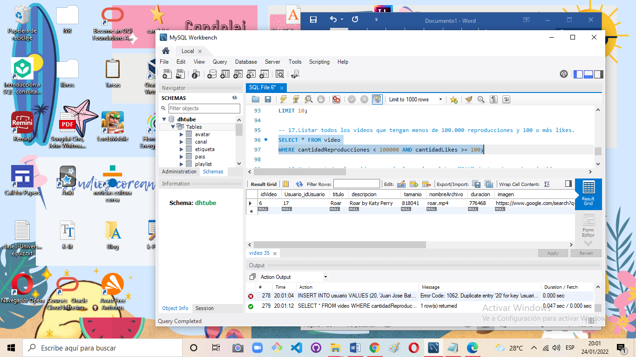

18.Mostrar todos los videos que incluyan la palabra “FAN” dentro de su descripción.

SELECT * FROM video

WHERE descripcion LIKE '%FAN%';

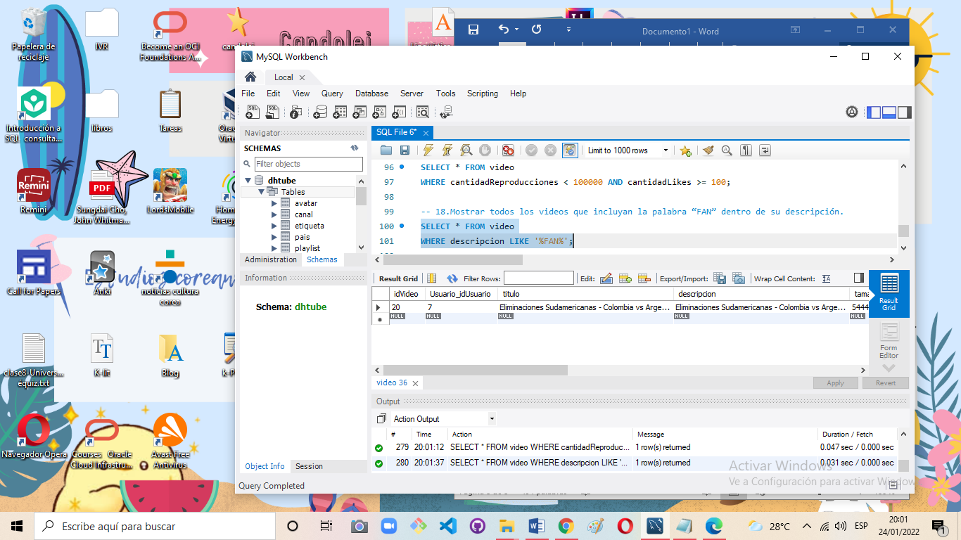

19.Generar un listado de los usuarios cuyos passwords sean aquellos que no satisfacen las políticas de seguridad

de la empresa. Estos son los que se corresponden con: 123, 1234, 12345, abc, clave, password.

SELECT * FROM usuario

WHERE password in('123','1234','12345','abc','clave','password');

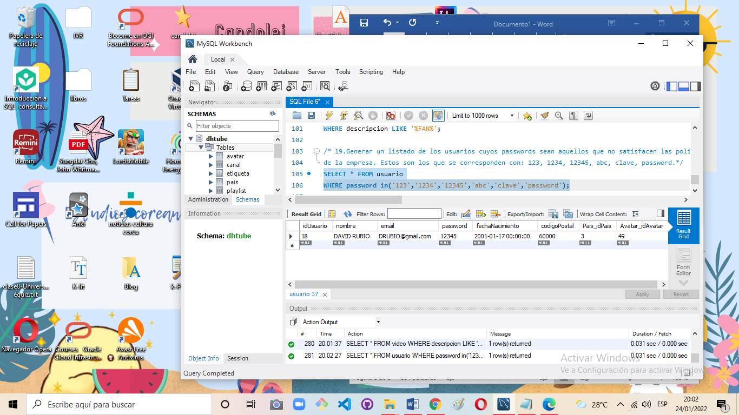

20.Eliminar el avatar cuyo nombre sea avDhTube.

DELETE FROM avatar

WHERE avatar.nombre LIKE 'avDhTube';

